上課教室交通位置圖
場所名稱 | 淡江大學(台北校區)
地 址 | 台北市大安區金華街199巷5號
交通圖 | 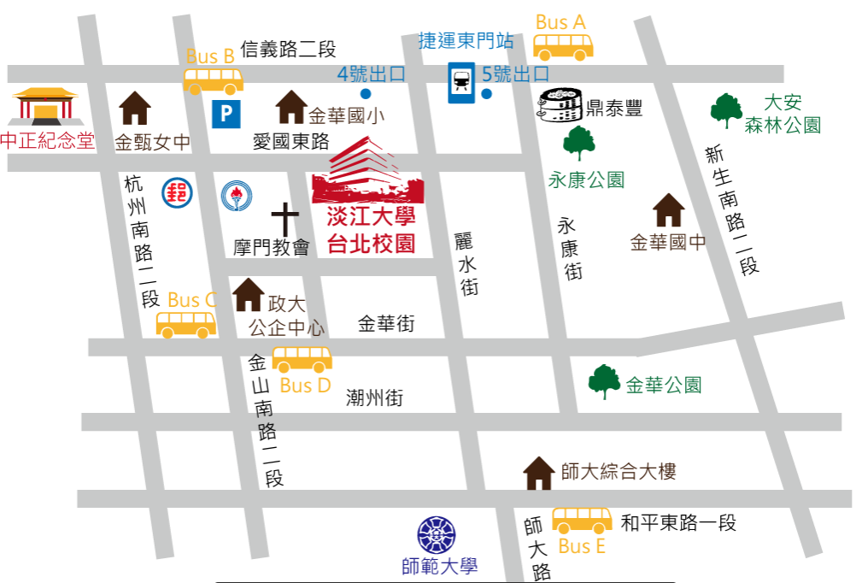
【公車】
(Bus A) 信義永康街口站：0南、0東、20、22、38、204、1503、信義幹線、信義新幹線。
(Bus B) 捷運東門站(金山)：0南、214、214直、248、606、內科通勤2、內科通勤3 。
(Bus C) 公企中心站：214、214直、237、606、670、內科通勤2、內科通勤3。
(Bus D) 公企中心站：671、253 (Bus E) 師大站：0南、15、18、74、235、237、254、278、278區、295、662、663、907、和平幹線。
【自行開車】
接著上關渡大橋為靠右走，接著走民權路(淡水市區)接中正東路一段，於淡水捷運站前右轉學府路直上淡江大學。台北校園高速公路指標在圓山交流道(建國北路/松江路)出口下交流道，接建國高架道路(約3.3 公里)；於建國快速道路(和平東路)出口下交流道，走建國南路二段(約 290公尺)，於和平東路二段口向右轉(約 260公尺)，在第一個路口向右轉入新生南路二段(約 550)公尺，於金華街口向左轉(約600)公尺，再於金華街199巷口右轉即可達。國道1號南下於重慶北路出口下交流，走重慶北路四段，叉路處靠左於承德路五段向左轉，沿承德路行至七段接著走民權路(淡水市區)，再走中正東路一段直到淡水捷運站，右轉學府路直上淡江。
【周邊停車場資訊】
無附設停車場。

